临淄区农业农村局2020年政府信息公开
工作年度报告

本报告按照《国务院办公厅政府信息与政务公开办公室关于政府信息公开工作年度报告有关事项的通知》（国办公开办函〔2019〕60号）和《中华人民共和国政府信息公开条例》要求编制，全文包括总体情况、主动公开政府信息情况、收到和处理政府信息公开申请情况、政府信息公开行政复议及行政诉讼情况、存在的主要问题及改进情况、其他需要报告的事项。本年度报告中所列数据统计期限从2020年1月1日到12月31日止。
一、总体情况
2020年区农业农村局在区委、区政府和市局的正确领导下，严格按照《中华人民共和国政府信息公开条例》规定，坚持以公开为常态、不公开为例外，健全体制机制，强化工作措施，积极主动回应社会关切，有序推进政府信息公开工作开展。2020年度本机关主动公开政府信息167条，具体情况如下：
（一）主动公开工作推进
我局及时发布工作动态及相关政策信息，公开了单位办公电话及投诉电话0533-7181567，方便群众及时了解相关信息。2020年区农业农村局收到区民生热线81890转办件161条，均按时回复。全年通过政府信息公开平台公布信息共167条，其中业务工作68条、双随机一公开19条、机构职能16条、镇街部门文件12条、农业农村重点领域9条、部门预决算等财政信息10条，重要部署执行公开7条、行政执法信息9条、规划计划1条、其他信息16条。充分发挥“临淄农业”微信公众号作用，全年发布微信消息39条，接受公众监督，随时发布工作动态，更新网站内容，便于群众第一时间获得与切身利益密切相关的有关信息。2020年，收到人大建议8个，政协提案12个，均按时办理和答复，办结率、满意率100%，并及时公开办理情况报告，接受社会监督。（以下为部分主动公开信息截图。）
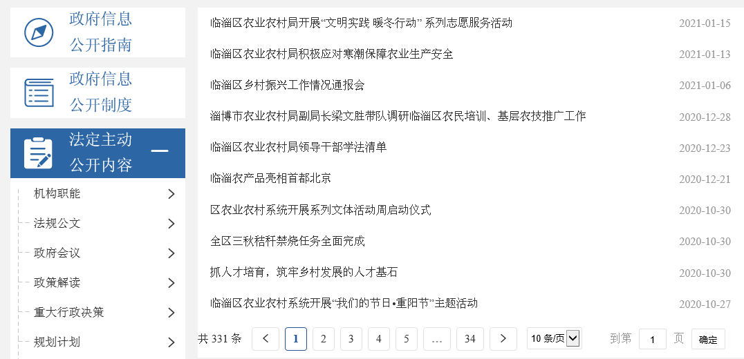
图1：业务工作信息截图
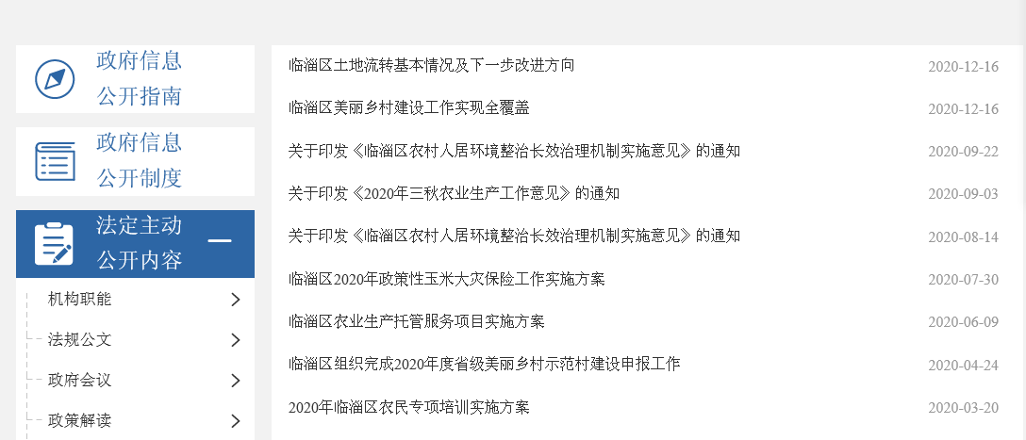
图2：农业农村重点领域信息截图
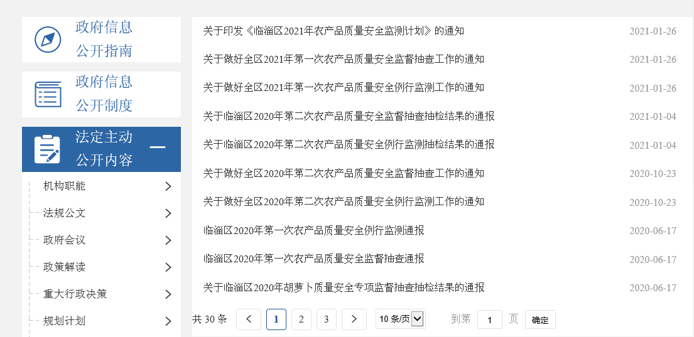
图3：“双随机一公开”信息截图
（二）依申请公开的办理情况
2020年，区农业农村局未收到依申请公开政府信息请求。
（三）政府信息管理
2020年区农业农村局全局政务公开工作由局办公室负责，确定了专人负责并参加了区级培训。制定完善《区农业农村局政务公开事项标准目录》《主动公开基本目录》《农业农村领域基层政务公开标准目录》，对照目录及时发布信息。
（四）平台建设情况
在临淄区门户网站设立区农业农村局政府信息公开专栏，主动公布信息公开目录和信息公开指南等内容，结合农业农村工作实际，设置了“机构职能”、“政策解读”、“农业农村”、“业务工作”、“管理和服务公开”等栏目，按要求对外公开政府信息，做到及时维护和更新。
（五）监督保障
区农业农村局高度重视政府信息公开工作，成立了由局长任组长、分管局长任副组长的领导小组，按照“谁主管、谁公开、谁负责”的原则，依据职能划分，把政府信息公开各项任务分解落实。按照“公开为原则、不公开为例外”的基本要求，严格依法、全面真实、及时便民地公开政府信息。组织政务公开工作推进会，开展业务培训，加强对各科室、代管事业单位政务信息公开工作的督促指导。同时强化重点领域信息公开工作，围绕农产品质量安全监测做好政务信息公开工作，全年共发布抽检信息8次，有效地保障和维护群众的知情权，切实保障群众的合法权益。我局严格执行政府信息公开前保密审查制度，规范政府信息公开的审查程序，2020年未发生泄密事件。
2020年，区农业农村局未发生由信息公开引起的行政复议、行政诉讼，也未收到针对本单位政府信息公开事务有关的申诉。
二、主动公开政府信息情况

第二十条第（一）项
信息内容 | 本年新制作数量 | 本年新  公开数量 | 对外公开  总数量
规章 | 0 | 0 | 0
规范性文件 | 0 | 0 | 0
第二十条第（五）项
信息内容 | 上一年项目数量 | 本年增/减 | 处理决定数量
行政许可 | 13 | 1 | 12
其他对外管理服务事项 | 0 | 0 | 0
第二十条第（六）项
信息内容 | 上一年项目数量 | 本年增/减 | 处理决定数量
行政处罚 | 0 | 0 | 0
行政强制 | 0 | 18 | 18
第二十条第（八）项
信息内容 | 上一年项目数量 | 本年增/减
行政事业性收费 | 0 | 0
第二十条第（九）项
信息内容 | 采购项目数量 | 采购总金额
政府集中采购 | 0 | 0

三、收到和处理政府信息公开申请情况
（本列数据的勾稽关系为：第一项加第二项之和，等于第三项加第四项之和） |  |  | 申请人情况
 |  |  | 自然人 | 法人或其他组织 |  |  |  |  | 总计
 |  |  |  | 商业企业 | 科研机构 | 社会公益组织 | 法律服务机构 | 其他
一、本年新收政府信息公开申请数量 |  |  |  |  |  |  |  |  | 0
二、上年结转政府信息公开申请数量 |  |  |  |  |  |  |  |  | 0
三、本年度办理结果 | （一）予以公开
 | （二）部分公开（区分处理的，只计这一情形，不计其他情形）
 | （三）不予公开 | 1．属于国家秘密
 |  | 2．其他法律行政法规禁止公开
 |  | 3．危及“三安全一稳定”
 |  | 4．保护第三方合法权益
 |  | 5．属于三类内部事务信息
 |  | 6．属于四类过程性信息
 |  | 7．属于行政执法案卷
 |  | 8．属于行政查询事项
 | （四）无法提供 | 1．本机关不掌握相关政府信息
 |  | 2．没有现成信息需要另行制作
 |  | 3．补正后申请内容仍不明确
 | （五）不予处理 | 1．信访举报投诉类申请
 |  | 2．重复申请
 |  | 3．要求提供公开出版物
 |  | 4．无正当理由大量反复申请
 |  | 5．要求行政机关确认或重新出具已获取信息
 | （六）其他处理
 | （七）总计
四、结转下年度继续办理
四、政府信息公开行政复议、行政诉讼情况
行政复议 |  |  |  |  | 行政诉讼
结果维持 | 结果纠正 | 其他结果 | 尚未审结 | 总计 | 未经复议直接起诉 |  |  |  |  | 复议后起诉
 |  |  |  |  | 结果维持 | 结果纠正 | 其他结果 | 尚未审结 | 总计 | 结果维持 | 结果纠正 | 其他结果 | 尚未审结 | 总计
 |  |  |  | 0 |  |  |  |  |  |  |  |  |  | 0
五、存在的主要问题及改进情况
2020年，我局在政务信息公开方面取得了一定的成绩，但仍存在公开信息还不能完全满足社会公众的需求，特别是政策解读、征求意见等非公文类信息的公开方面有待进一步加强等问题。下一步，我局将继续认真落实国家和省、市、区政府信息公开工作要求，加强业务人员培训工作，通过开展培训会和交流会，提高业务人员的素质，提升工作能力和水平。加强对有关政策法规学习，进一步健全信息公开机制，依法依规主动做好政府信息的审查和发布，及时、准确、全面地公开农业农村各类信息，更好地为广大群众服务。
六、其他需要报告的事项
无其他需要报告的事项。

